畫出人生夢想的藍圖
──訪業界繪畫連禾老師

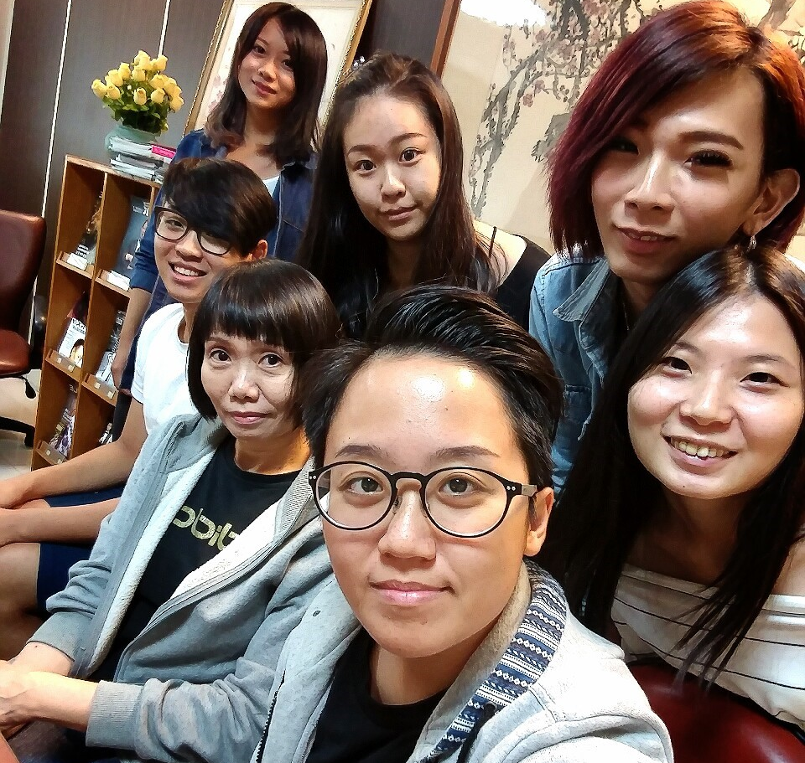
與業界繪畫連禾老師(左一)合影

參加人員：
四技妝彩二乙 孫玉珊 40430247 四技妝彩二乙 顏郁真 40430213
四技妝彩二乙 毛元玫 40430214 四技妝彩二乙 顏秉鑫 40430224
四技妝彩二乙 陳佩雯 40430226 四技妝彩二乙 楊佳憲 40430229

成功，不因外力而停止，而是創造了不一樣的未來……
一個人的成就應該看他付出什麼，而並非得到了什麼？每個人的樣貌都是上天給予的禮物，即便這份禮物並不完美，我們也可以靠後天的努力讓它圓滿。一路走來經歷挫折，跌跌撞撞，她仍堅持到底，永不放棄。她就是我們所認識的連禾老師。
連禾老師是一位不願意去麻煩別人，用心教學，有如朋友一般，是一位親和力極強的老師。老師回憶起她的童年：因為本身非常喜歡繪畫，所以常畫洋娃娃的服裝，並將它們搭配、組合。久而久之，這一「興趣」便成了她人生的目標！長大後，在母親的鼓勵之下，考取了服裝科，在服裝的領域裡，努力追求自己的夢想，這是她邁向成功的第一步。
在求學的過程中，老師對自我要求甚高，力求表現，不論是縫紉、打版、設計，她都要求自己要紮紮實實的學習，不可偷懶、懈怠，她也沒有放棄當初對繪畫的熱愛，認真專研繪畫的技巧，仔細規劃自己畢業後的發展，以及強化未來工作「技能」上的優勢。
畢業後，老師並不是像無頭蒼蠅一般漫無目標找尋工作，而是先了解各大公司的發展趨勢，從中尋找自己最理想的工作。她積極地投
履歷給各大服裝公司，最後，終於得到老闆王先生的賞識，進入了夏姿服飾公司，開啟了她的工作生涯。工作職位是服裝助理，從最基本開始做起，所有大大小小的事務也都親力親為，如:拆衣服、修改衣服和製作樣本、手工縫飾、整理版型、製作帽飾，以及服裝秀的配件等。在這個階段，從學習到服裝製作的實務經驗，奠定了她的專業能力，也足以讓她繼續朝向「設計」目標邁進。
其後，老師又應徵上當時國內頗具規模的中興紡織。但中興紡織的服裝設計是以「運動休閒服」為主，而她有興趣的「女裝」設計，略有出入，在幾番掙扎之後，老師決定放棄中興紡織，轉而進入海外工業股份有限公司。這是一家專門製作高級服裝的公司，十分符合老師當時想要的工作內容。
在面試時，老師充分表達對這份工作的熱忱，也願意配合公司的培訓課程。她積極的態度，讓她贏得了這份工作。日後，她勤奮的工作表現，也締造出豐碩的成果：除了每季內銷品牌服裝設計、服裝秀企劃、專櫃整體陳列等，另外也擔任設計工作，為上海銀行設計形象制服等，這些努力也得到公司的賞識與重用。
又過了幾年，為了拓展更高視野，她又跳槽到了法國品牌「巴黎世家」，專心致力於研究國外的高級女裝，在這段時間裡，她不僅開拓自己的視野，也吸取了許多的資訊，並用心比較國內服裝與國外服裝的差異性，以及商品定位的重要性。
她一步一腳印，踏實、穩健的走向自己夢想的藍圖，直至水到渠成，她離開了原本的公司，毅然決然開了屬於自己的工作室。在創業的一年多裡，老師每天日以繼夜的工作，期盼工作室能夠早日上軌道，但忙碌的工作，卻讓老師的健康亮起了紅燈，因此，老師不得不決定暫時收掉工作室，讓自己好好休息一陣子。
這是她人生、事業的低潮期，但她並沒有灰心，也沒有忘記自己人生的信念！正所謂：「危機就是轉機」。在這段休息的時間裡，恰巧，救國團想幫老師開課，她開始教導學生畫服裝設計圖，這無心插柳的舉動，開啟了老師事業的另一個春天，也就此展開老師的教學與著作之路。
老師笑著與我們分享她第一次的教學經驗，她說，因為來上課人數多達三十多人，對於完全沒有教學經驗的她來說非常緊張，連提筆的手都是顫抖的，當下她只有一個想法：「我真的可以教書嗎？」後來，她憑藉著對繪畫與服裝的熱愛，老師還是撐了過來，她說畫畫會讓人有自信、勇氣。就這樣她投入教育的領域，而且一教就是八年之久，至今，仍活躍於各科技大學、職業工會、工作室中。
在訪談的過程裡，我們可以很清楚的感受到老師對理想的堅持，還有她越挫越勇的精神，她讓我們明白，要努力的去追求自己的夢想，就算跌倒了，也不要氣餒，只要按部就班、勇往直前的去實踐，就一定能夠完成自己的理想，擁有一片屬於自己的天空。
（指導老師：黃子馨）

